

【军训要闻】
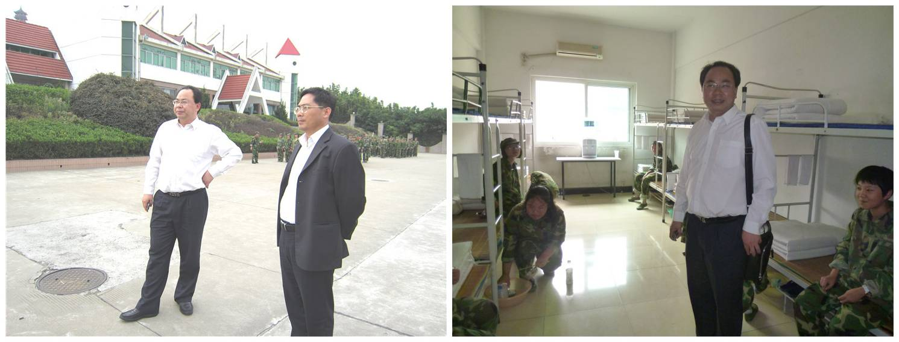

10月12日，蒋卫山校长率全体领导班子来到军训营地，慰问参加军训的全体高一师生。蒋卫山校长亲切地指出，通过4天的军训，同学们的精神面貌发生了可喜的变化，文明素质、组织纪律性、团结协作精神有了明显的提高。同学们在军训中的表现，展现了礼中学生的精神风貌，这是一个良好的开端，通过这次军训，对同学今后的学习和生活必将产生深远的影响。”
希望军训结束后，同学们能继续发扬军训中不怕苦，不怕累的精神。在以后紧张的学习生活中，希望同学们以这次军训为起点，做到以下几点：
一、要树立远大理想，培养科学的世界观、人生观和价值观，积极参加社会主义精神文明建设，把“八荣八耻”作为我们的行动指南。
二、继承和发扬部队的优良传统和作风，严于律己，遵守《中学生守则》和《中学生日常行为规范》，遵守学校各项规章制度，同学之间礼让谦和，言谈举止文明礼貌，积极参加社会实践活动和校内外各项集体活动，树立集体观念，做文明学生，创文明寝室，争文明班级，建文明校园。
三、要珍惜高中三年的学习生活，珍惜青春的黄金时期，努力拼博、奋发进取，在学习生活中锻炼自己、塑造自己、展示自己，把自己培养成为一名政治坚定、品德高尚、知识广博、作风过硬的优秀的新世纪高素质人才。
（营部报道）
【军营抒怀】
我们的队伍向太阳

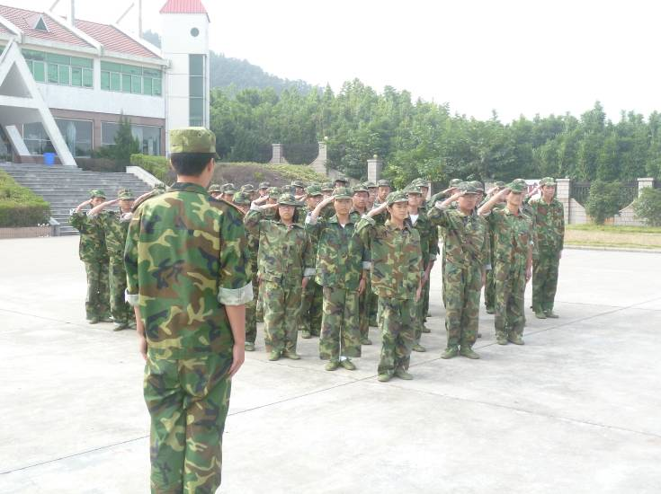
你看那当头烈日
热风炙烤
你想那家中空调
冷气沁脾
我羡慕别人家中闲坐
胜似天上神仙
我回味母亲平凡厨艺
胜似山珍海味
谁料想我们能经受烈日曝晒
谁料想我们能带病坚持训练
谁料想我们能随地匍匐前进
我们齐声高歌
向前，向前，向前
我们的队伍向太阳
肩负着民族的希望
（全体军训学生）
谁料想我们能从不喊苦叫累
天空见证了我们的努力
大地承载了我们的艰辛

※※※※※※※※※※※※※※※※※※※※※※※※※※※※※※※※※※※※

军训——展翅翱翔的开端
军营是塑造人的地方，学校是造就人才的地方。做人才首先要学会做人。军训教会我们要做一个正直不阿的人，要做一个严守纪律的人，一个诚实有信、忠于祖国的人。
军训虽然苦，但苦中有乐。有许多同学带病坚持军训，他们克服了自身的困难，成功的超越了自我——所有参加军训的人都是克服了种种困难，最终得到了自我的升华。
我们要展翅翱翔，首先要锻炼自己的翅膀；我们要达到梦想的彼岸，首先要克服种种困难。万事苦为先，万事开头难。只要我们成功地、大胆地迈出这一步，就已经获得了一半的成功。军训，让我们勇敢面对生活的挑战，经受住军训考验的我们必将会迎来阳光灿烂的明天。新时代的年轻人们，拿出我们的勇气，直面暴风雨的侵袭，勇敢的展开双翅翱翔吧！

教官总是问我们军训来干什么的，是否只是为了那2个学分？我低头默问着自己，“我来到底是为了什么？”
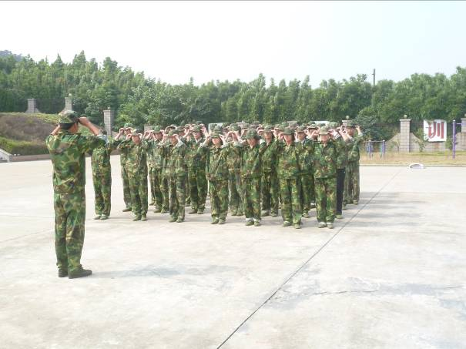
的确，我来军训不只是为了那2个学分，比较起来，更重要的是为了磨练自己，是为了今后艰苦的学习生活打下坚实的基础。
军训虽苦，但再苦也比不上爸爸妈妈为我付出的辛劳。想起爸爸妈妈为了能让我生活的好，不惜背井离乡，奔波忙碌着……不禁哽咽……
曾经不理解为什么爸爸妈妈总在我耳边不停地唠叨，说着他们如何的节省，如何的放心不下我。今天，我理解了——那是因为他们爱我！他们的爱是无私而又伟大的，感染着我们，融入我们的心中。
他们的爱永驻在我心中，激励着我不断努力。军训再苦再累，我也要坚持，为的是他们给予的爱，为的是提高自己，来报答他们。
教官送给我们九个字“难不怕！挡不住！摧不倒！”九个字深深铭刻在我心里，为了父母的爱，我应该坚持，努力地去做到它！教官的一段话深深地打动了我，让我更加深刻的理解了这九个字，想到这九个字，我就觉得自己长大了，该懂事，该去担起自己的责任！
我一定要苦出成绩！努力加油吧！

一连三排 徐钰

【因为我们是一家人】
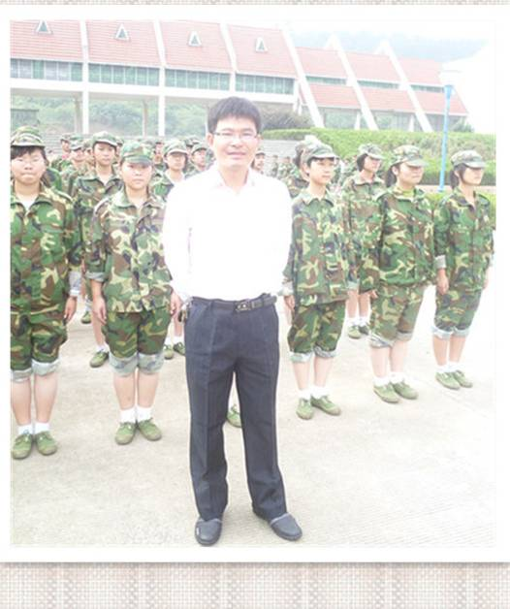
军训，是你们迈入高中教育的第一课。它既是一次初步接受军事训练、加强纪律，向解放军学习的极好机会，同时又是一次高强度的政治训练。通过军训，希望你们要提高政治思想觉悟，增强集体主义精神和组织纪律观念，磨练意志，培养吃苦耐劳的精神，增强国防观念，并掌握一定的军事知识和技能。这将为今后三年的学习、生活打下一个坚实的基础，对你们今后的人生道路也将是一段宝贵的经历。我们一定会听从指挥，遵守纪律，克服困难，虚心向教官学习，顺利完成军训任务，上好进入高中的第一课。
高一（5）班冯双松
在我的眼中军训就是两个字——“苦”与“累”，但也是我们生命中的一个里程碑。如果不去吃苦中苦，哪能成为人上人呢？不经历风雨，哪能见到彩虹？所以我会把军训当作给我们的一个机会，一次磨练自己的机会；一次使我们成为人上人的机会；一次让我们见到彩虹的机会！把握机会，经过努力你们就一定会得到回报！
军歌响起，绿色为伴，太阳为证，希望你们能做到：
一、军训中吃苦耐劳，咬牙挺过每一个困难，严格按照教官的规定要求自己，争取在军训生活中使自己得到磨练，有所长进。
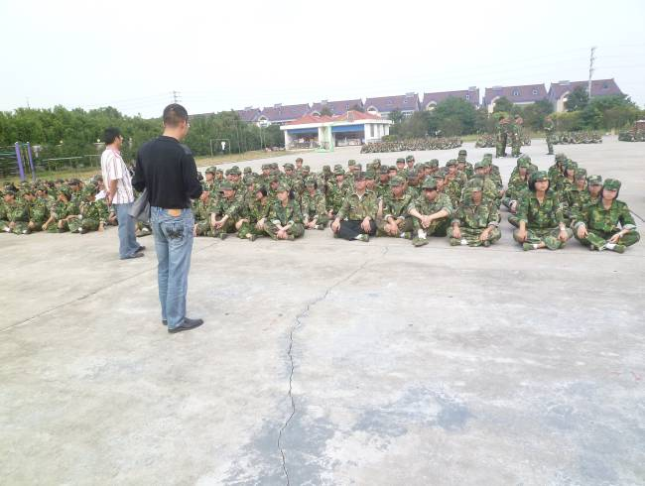
二、认真遵守军训日程安排、纪律，不违反军规，不破坏军队纪律。
三、争取将每个动作做到位，做精，不辜负教官的劳动。
四、训练时不打退堂鼓，流血、流汗、不流泪；掉皮、掉肉、不掉队，不因一点挫折就畏缩不前。
我相信针是磨出来的，铁是炼出来的，人只有经过磨练才能获得成功，同学们！我们永远站在一起！加油！去拼搏一回吧！
我们今天进行了考试，这让我们知道并且了解到了我军是在艰苦奋斗中诞生和成长起来的，在革命战争中，面对强大的我军的敌人，艰苦和牺牲无时不刻不伴随着我们，考验着我们。我们每前进一步都要付出很大的代价。
在这些教官身上，我同样看到了纪律严明的军人品质。也许正是由于我军英勇顽强的战斗作风，才能够攻无不克，战无不胜。所以，在军训中，我们首先要具备坚贞不屈的革命气节，我要坚持下去，认真做好教官教我们的每一个知识点。
现在，我们虽然不需要真的去战斗，但是我们仍要学习那种艰苦风斗的精神。
正如邓小平所说：“艰苦奋斗是我们的传统，艰苦朴素的教育今后要抓紧，一直要抓到六十至七十年。我们国家越发展，越要抓艰苦创业”加油吧！

四连二排 王怡

反思，我们想说

着军装的我们正迎着朝阳走向自己绚丽的青春大门。虽然军训使我们感到疲惫，但我们心里为自己感到骄傲，感到自豪。为我们在炎炎烈日下挥洒的汗水而骄傲，为我们能够坚持不懈战胜自我而自豪。在嘹亮的军歌声中，我们演绎着精彩的人生，在整齐的脚步声中，我们懂得要遵守铁一样的纪律，在同学、老师、教官的关怀话语中，我们品味人间真情的甜美。
“军训”这个让平常人听着都毛骨悚然的词语，带给我们一段非凡的人生历程，这里面有身体上的酸痛，有心灵上的担心，但我们坚信自己有毅力战胜它。苏东坡说过：“古之立大事者不惟有超世之才，亦有坚韧不拔之志。”我们坚信自己有战胜它的胆识，有超越自己的勇气。让我们对自己满怀信心吧！让我们用自己的双手抹去军训中的冷酷，迎来它带给我们的累累果实，用心去领悟这其中的道理，用心去品尝这其中的滋味，在一番酸苦后，那后味定是美滋滋的。
四连一排 姜逸

汗 水

一滴汗水，
在微皱的额头凝聚，
慢慢的滑落，
审视着它附近的面庞。
它从眼角滑过，
直视前方的目光不曾飘忽，
它看到眼中的坚毅，
那份坚毅的烈日是那样的黯淡。
它从嘴角滑过，
紧闭的双唇有几丝苍白，
它看到紧咬的牙关，
那牙齿咬碎的是疲累和苦。
它从下颌滑落，
映出橄榄绿的色泽，
它明白了坚毅的目光和紧咬的牙关，
它忽然感到了光荣。
它在橄榄绿的军装前滴落，
摔碎在干硬的水泥地上，
回溅的碎珠映出的，
依然是整齐的身影，
泛着青春的光芒。

（一连四排 严淇）



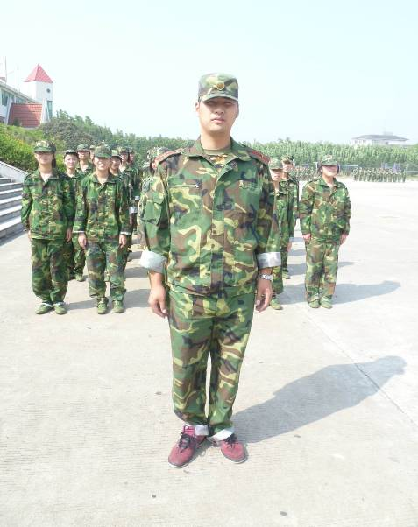
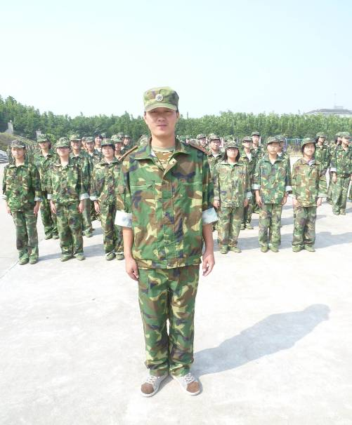



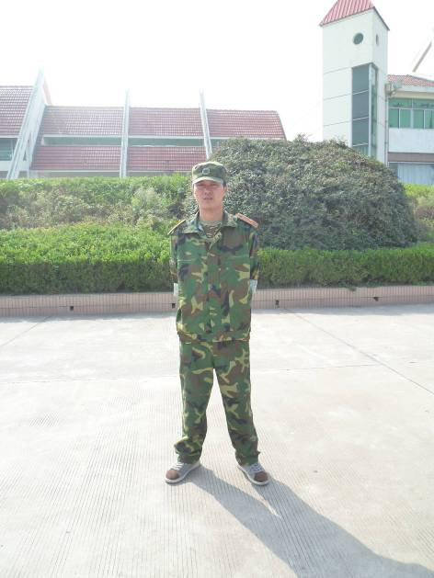

破 茧 成 蝶
只有经过地狱般磨炼的手指才能弹出世间的绝唱；只有经历过刺骨严寒考验的梅花才能散发出沁人心脾的芳香；只有经历过沙漠干渴考验的胡杨才能创造出“死了三百年不倒，倒了三百年不腐”的神话……而军训就是一个破茧成蝶的过程。只有经历过军训的洗礼，才能训练出真正的威武之士、天之骄子！
尽管寒风凛冽，尽管腰酸腿疼，但训练场上那英姿依旧不变，嘹亮的歌声依旧不变，严守纪律、团结一致的作风依旧不变……
看到同学们正在不断地进步、不断地成长，我们感到很欣慰，也充满了信心。我们曾多次告诫同学们：“穿上军装，就是一名军人。”希望同学们在以后的学习与生活中继续保持优良的作风，以军人的标准严格要求自己，不断努力，为自己谱写一段无悔的青春。 全体军训教官

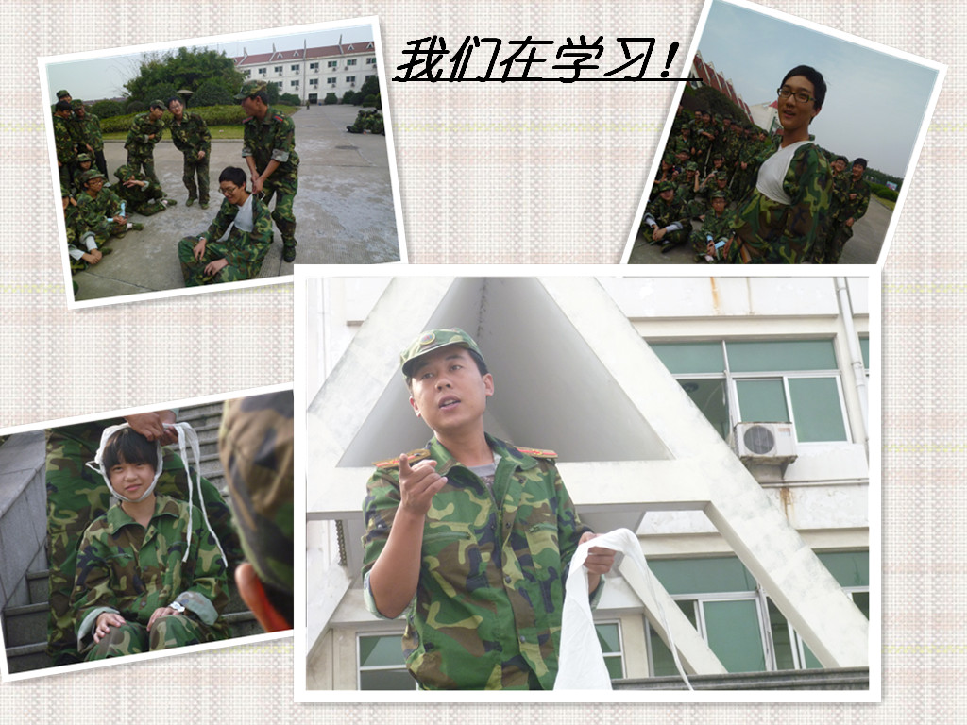
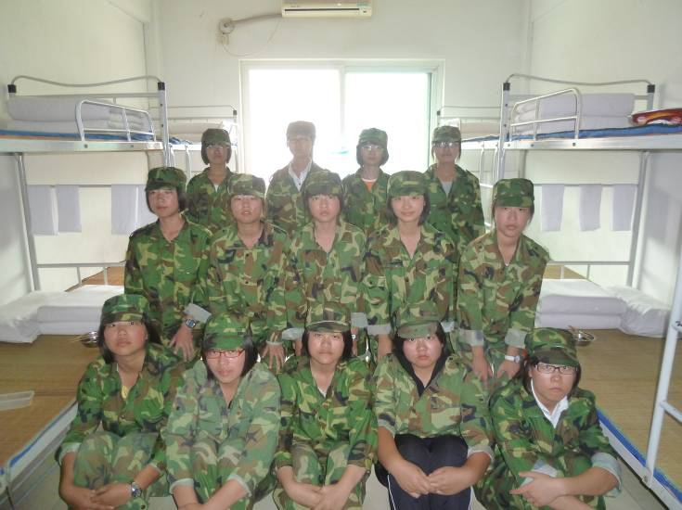
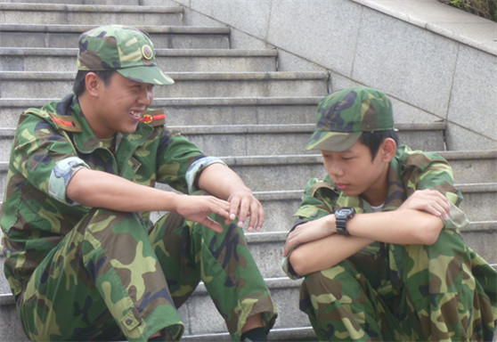

看！我们多棒！

顾欣怡

